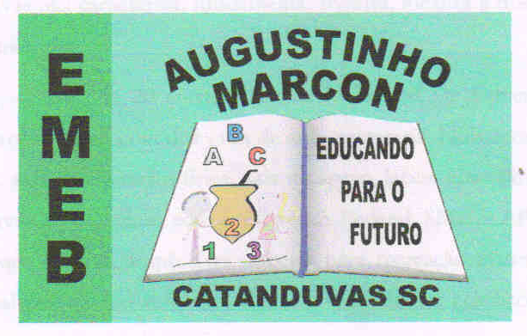
Escola Municipal de Educação Básica Augustinho Marcon.
Catanduvas (SC), 28 de setembro a 02 de outubro de 2020.
Diretora: Tatiana M. B. Menegat.
Assessora Técnica-Pedagógica: Maristela Apª. B. Baraúna.
Assessora Técnica-Administrativa: Margarete P. Dutra.
Professora: Angela Marilha Garcia Miotto.
3ª Anos “1” e “2”

Sequência Didática: A Terra no Universo
- As atividades dessa semana deverão ser realizadas no LIVRO ÁPIS – LÍNGUA PORTUGUESA;
- Caso haja alguma dúvida, pode entrar em contato com a professora Angela no WhatsApp particular 99136-9117.

Disciplina: Língua Portuguesa
Nessa semana você vai ler um conto maravilhoso. Por que será que se chama assim? Neste conto há príncipe, princesa e um grão de ervilha. O que poderá acontecer de importante com um grão de ervilha? Vamos descobrir lendo e fazendo as atividades no livro Ápis.

CONTO MARAVILHOSO, páginas 118 e 119, observe, leia e converse com alguém da família sobre as questões propostas no final da página 119;

- LEITURA: CONTO MARAVILHOSO, páginas 120 e 121, leia;

- INTERPRETAÇÃO DO TEXTO, páginas 122, 123 e 124, leia e faça as atividades de 1 a 9;

- HORA DE ORGANIZAR O QUE ESTUDAMOS na página 124 não precisa fazer;

- OUTRAS LINGUAGENS, página 125, leia;

- TECENDO SABERES na página 126, realize a leitura;

- AÍ VEM CONTO MARAVILHOSO na página 127, realize as atividades 1 e 2 (na atividade 2, como você não pode ler para um colega, deverá fazer um vídeo lendo um trecho do conto “O Jovem Herói” e mandar no whatsApp particular da Prof.ª Angela – 99136-9117).

- PÁGINA 128, não precisa fazer;

- LÍNGUA: USOS E REFLEXÃO – ADJETIVOS, páginas 129 e 130, leia e faça as atividades;

- CONCORDÂNCIA ENTRE AS PALAVRAS NA FRASE: GÊNERO E NÚMERO, páginas 131 e 132, leia e faça as atividades 1 a 6;

- PALAVRAS EM JOGO, páginas 133 e 134, leia e faça as atividades 1 a 4 e nas páginas 114 e 115, leia e faça as atividades 1 a 7,

- MEMÓRIA EM JOGO, páginas 135, leia e faça a atividade no material de apoio na página 263;

- ASSIM TAMBÉM APRENDO, páginas 136 realize a atividade;

